30 декабря 2021 года Президент Российской Федерации В.В. Путин подписал Указ об установлении в 2022 году Года культурного наследия народов России. Согласно документу, Год культурного наследия народов России проводится « в целях популяризация народного искусства сохранения культурных традиций, памятников истории и культуры, этнокультурного многообразия, культурной самобытности всех народов и этнических общностей Российской Федерации».

В 2022 году задача библиотек помочь открыть своим читателям прекрасный

ларец народной мудрости. Познакомить с искусством народа, песнями, сказками, потешками.

В МБУК «Межпоселенческая районная библиотека» проходит цикл тематических мероприятий.

В Смоленской поселенческой библиотеке прошел *познавательный час* **«Обряды и традиции русского народа».**

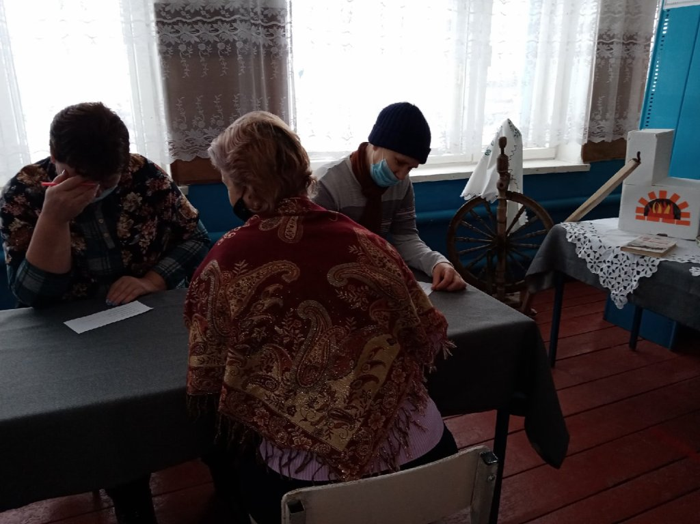

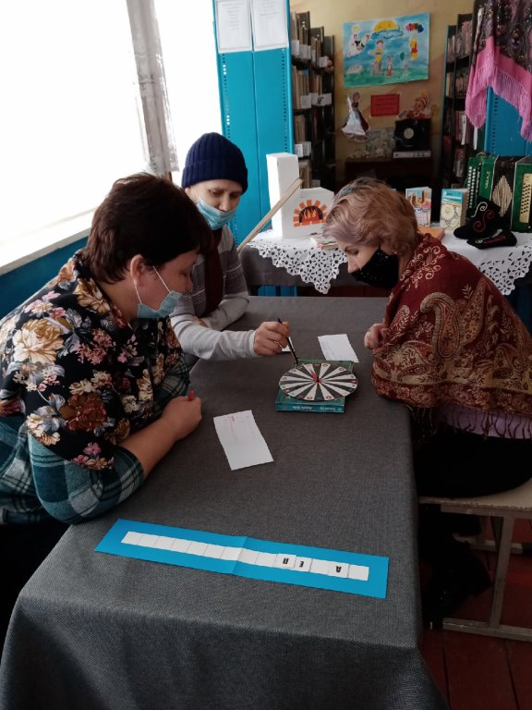

Библиотекарь Бузикеева Ж. А. с помощью электронной презентации «Обряды и традиции русского народа» рассказала о традициях и праздниках русского народа.

Присутствующие вспомнили о таких чертах русского характера, как широта души, гостеприимство, сила воли, трудолюбие, любовь к Родине. Поговорили о традициях в русских семьях, которые сохранились до наших дней и выполняются (крещение детей, сватовство, свадьба и др.).

В ходе встречи прошел конкурс закончи пословицу, и закрепили знания о русском фольклоре игрой «Поле чудес».

К мероприятию была подготовлена *выставка - инсталляция* **«Путешествие в страну Вдохновение»**.

Кучумбетовская поселенческая библиотека провела для читателей - детей *познавательный час* **«Загадка Ильи Муромца: как легендарный богатырь стал русским святым»**.

Читатели познакомились с историей жизни Ильи Муромца и былинами, воспевающими его подвиги. Илья Муромец является главным действующим лицом не только наших былин, но и германских эпических поэм XIII в., основанных на более ранних сказаниях. В них он представлен могучим витязем княжеского рода Ильей Русским. Популярный герой эпоса почитается святым Русской Православной Церковью. Илья Муромец был официально канонизирован в 1643 году. Илья Муромец - один из главных героев былин Киевской Руси, богатырь, воплощающий народный идеал героя-воина, народного заступника. К мероприятию раскрыта жанровая выставка «Богатырь земли русской – Илья Муромец». Проведено громкое чтение былины «Илья Муромец и Соловей- разбойник». Мероприятие прошло интересно и познавательно.

 Кучумбетовская поселенческая библиотека провела для членов клуба «Собеседник» час искусства «Фантазии полёт и рук творение», посвящённый 135-ю русского мастера палехской миниатюры, основателя искусства Палеха - Голикова Ивана Ивановича.

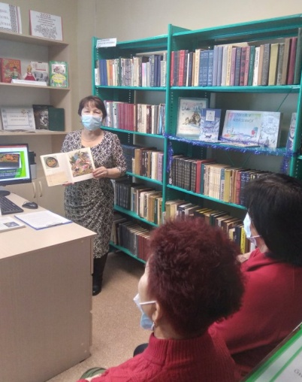 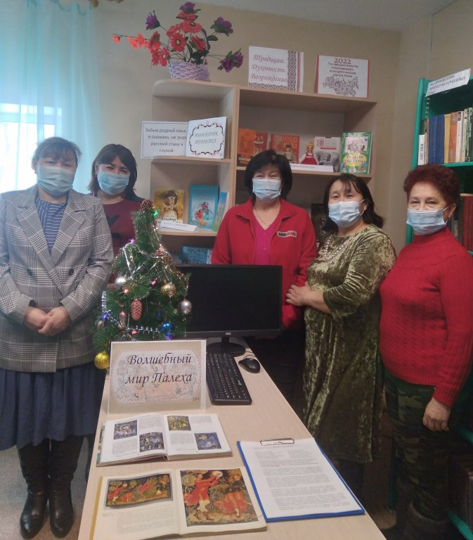

Читатели познакомились с жизнью и творчеством русского художника, а так -же посмотрели электронную презентацию работ Ивана Голикова и других мастеров палехской миниатюры. К мероприятию раскрыта персональная выставка «Волшебный мир Палеха».

Встреча прошла интересно и познавательно.

Нижнепокровская поселенческая библиотека открыла Год культурного наследия народов России *святочными посиделками* для молодёжи **«Гуляй на святки без оглядки»**.

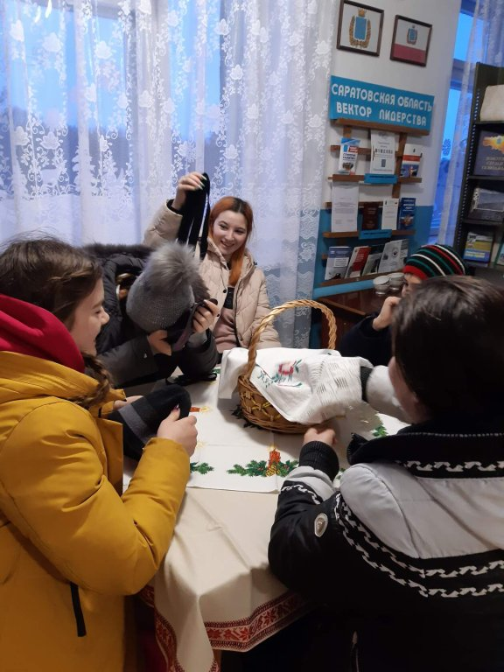

Библиотекарь Бережнова Н.Е. напомнила присутствующим об истории и традициях праздника. Рассказала об обрядах: святочных гуляниях, калядовании, играх.

В этот вечер занялись одним из святочных развлечений – гаданием.

Предсказывали на чашках и на книге, что ожидает в новом году, каким будет суженый.

В Целинной поселенческой библиотеке для юных читателей провели *час былинного героя* **"Богатыри святой Руси".**

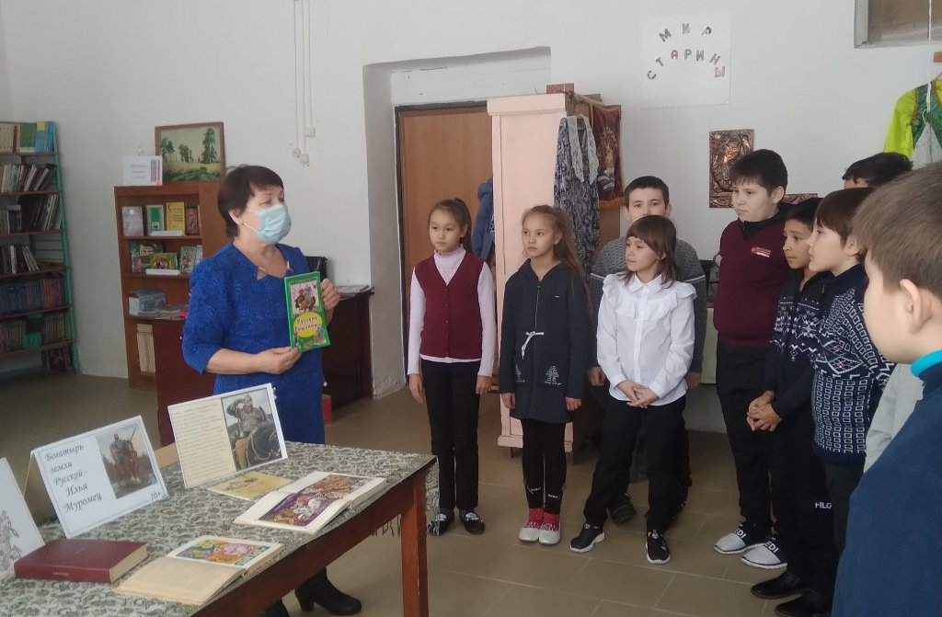

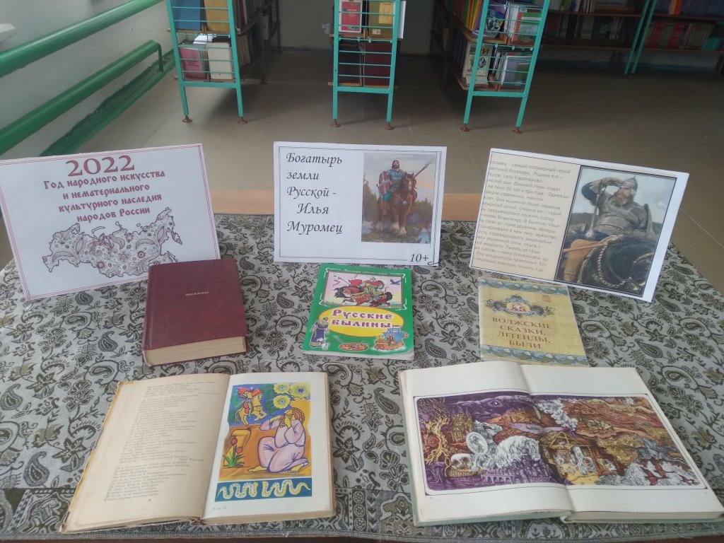

На мероприятии ребята познакомились с миром русских былин, главными героями в которых выступают славные богатыри, которые храбро и достойно оберегали Русь: Святогор, Микула Селянинович, Илья Муромец, Добрыня Никитич. Дети из рассказа библиотекаря Полиной Н.В. узнали о том, что такое былина и чем она отличается от сказки, научились правильно читать былину - плавно, нараспев. А еще рассмотрели картины В.Васнецова, посвященные защитникам Отечества: «Богатыри», «Витязь на распутье», «Богатырский скок».

С интересом рассматривая книжную *выставку - посвящение* "**Слава русская, сила богатырская"** читатели смогли узнать о том, что русские былинные богатыри – это символ Руси, ее дух и гордость, совесть и честь. В них воплотились все лучшие черты народного характера: любовь к родной земле, беспримерная отвага, недюжинная сила, природный ум, хитрость и крестьянская смекалка.

Наступивший Года культурного наследия народов России будет насыщен событиями: выставки, посиделки, викторины и другие интересные формы тематических мероприятий будут проведены для земляков.

Главное внимание библиотекари уделят тем жителям района, которые хранят и преумножают достояние всех поколений. Наша задача – вместе сохранять материальное и нематериальное достояние, чтобы крепли наши традиции, был богаче язык, и сохранились обычаи.